**GOBIERNO MUNICIPAL DE OCOTLÁN, JAL.**

**2015 - 2018**



MANUAL DE ORGANIZACIÓN DE LA DIRECCIÓN GENERAL DE SERVICIOS PÚBLICOS MUNICIPALES



**II. CONTENIDO**

|  |  |
| --- | --- |
| 1. PORTADA |  |
| 1. CONTENIDO | 1 |
| 1. INTRODUCCIÓN | 2 |
| 1. OBJETIVOS DEL MANUAL | 3 |
| 1. FUNDAMENTO LEGAL | 4 |
| 1. POLÍTICAS Y LINEAMIENTOS GENERALES | 5 |
| 1. FUNCIONES | 7 |
| 1. ORGANIGRAMA | 8 |
| 1. DESCRIPCIÓN DE PUESTOS Y FUNCIONES | 9 |
| 1. TRANSITORIO | 11 |
| 1. AUTORIZACIONES | 12 |
| 1. HOJA DE ACTUALIZACIÓN | 1 |



1. **INTRODUCCIÓN**

El presente manual de organización, tiene como propósito dar a conocer las funciones y responsabilidades de cada uno de los servidores públicos que integran la dependencia pública de que se trata, así como, también evitar la duplicidad de funciones y de esta manera poder obtener un mejor desempeño de labores y ofrecer un mejor servicio y satisfacer las necesidades y requerimientos de la ciudadanía.

Este documento es de información y consulta, en todas las áreas que conforman el manual, es un medio para familiarizarse con la estructura orgánica y con los diferentes niveles jerárquicos que conforman esta organización.

El presente documento debe consultarse cuando se requiera información acerca de las responsabilidades, facultades y obligaciones del personal que conforma las diferentes dependencias públicas y usarse como herramienta para la toma de decisiones en cuanto a la contratación, tomando en cuenta el perfil de puesto y capacitación de los mismos.

Es importante resaltar la elaboración del presente manual para el fortalecimiento del Gobierno Municipal 2015-2018, por medio del cual se da a conocer las actividades y funciones correspondientes de la Dirección General de Servicios Públicos Municipales, en beneficio de los habitantes del municipio de Ocotlán, Jalisco.

Deberá anotarse en el anexo correspondiente el registro de cada revisión y actualización, que contendrá el nombre de la persona que las realizó y la fecha de actualización. De la misma forma, deberá presentarse la firma del responsable de la aprobación.

1. **OBJETIVOS DEL MANUAL**

* Ofrecer a la ciudadanía una amplia visión de la Organización de la Dirección General de Servicios Públicos Municipales.
* Precisar las áreas de responsabilidad y competencia de cada uno de los miembros de la Dirección General de Servicios Públicos Municipales evitando la duplicidad de funciones, que repercuten en el uso indebido de recursos y en detrimento de la calidad y productividad laborar y prestación de los servicios públicos.
* Dar a conocer la estructura orgánica y los diferentes niveles jerárquicos que conforman esta Dirección General de Servicios Públicos Municipales.
* Servir de marco de referencia para la evaluación de resultados de todas y cada una de las áreas dependientes de esta Dirección General de Servicios Públicos Municipales.
* Eficientar procesos, y con ello ofrecer una mejor atención a la ciudadanía.
* Identificar alcances y limitaciones del personal de la coordinación.

1. **FUNDAMENTO LEGAL**

* Constitución Política de los Estados Unidos Mexicanos.
* Constitución Política del Estado Libre y Soberano de Jalisco.
* Ley de Planeación del Estado de Jalisco y sus Municipios.
* Ley para los Servidores Públicos del Estado de Jalisco y sus Municipios.
* Reglamento de la Ley de Planeación para el Estado de Jalisco y sus Municipios.
* Ley del Gobierno y la Administración Pública del Estado de Jalisco.
* Reglamento de la Administración Pública Municipal de Ocotlán, Jalisco.

1. **POLÍTICAS Y LINEAMIENTOS GENERALES**

Las políticas y lineamientos generales que se aplican en la Dirección General de Servicios Públicos Municipales, se mencionan a continuación:

**I.-** El trabajador deberá observar buena conducta y buena disposición de la labores como servidor público municipal.

**II.-** El trabajador deberá portar adecuadamente el uniforme, que en su caso y con motivo de sus funciones, le sea asignado junto con su gafete.

**III.-** Cumplir con la jornada de trabajo y asistir puntualmente a sus labores que desempeñe en el ayuntamiento.

**IV.-** Manejar de manera cuidadosa y con responsabilidad los documentos confidenciales, valores y material toxico y/o peligroso que le sean confiados con motivo de su trabajo.

**V.-** Cuidar y conservar en buen estado los muebles, maquinaria, vehículos y útiles de trabajo que le sean proporcionados para realizar sus labores.

**VI.-** Mantener la limpieza e higiene debida en su área de trabajo y en las instalaciones que están a su cargo.

**VII.-** Tratar con cortesía, prontitud y respeto a sus compañeros, jefes, directores, funcionarios y público en general dentro y fuera de su área de trabajo.

**VIII.-** No ingerir bebidas alcohólicas o drogas enervantes durante sus labores, así como presentarse en estado de ebriedad o bajo el influjo de alguna droga.

**IX.-** Los trabajadores gozarán de un periodo de 30 minutos dentro de su jornada de trabajo para tomar alimentos, el horario en el cual gozarán de este derecho será establecido directamente con el inmediato superior del trabajador.

**X.-** Los trabajadores están obligados a registrar su asistencia en el reloj checador asignados al área o firmar lista de asistencia de labores en caso de ser un área operativa.

**XI.-** Los trabajadores deberán asistir puntualmente a sus labores en los horarios que le hayan sido asignados.

**XII.-** Se concederá al trabajador una tolerancia de 10 minutos para registrar su asistencia. Después del tiempo indicado se considera como retardo. Al acumularse tres retardos, se considerará como una falta a sus labores y tres faltas consecutivas; como abandono de trabajo.

**XIII.-** La falta de asistencia del trabajador será justificada por constancias médica escrita de la institución de seguridad social o a la que se encuentre afiliado.

**XIV.-** Las demás obligaciones establecidas en la Ley para los Servidores Públicos del Estado de Jalisco y sus Municipios.

1. **FUNCIONES**

De acuerdo al Reglamento de la Administración Pública Municipal de Ocotlán, Jalisco; en el Artículo 107, son atribuciones de la Dirección General de Servicios Públicos Municipales:

1. Formular en conjunto con la coordinación general los proyectos, planes y programas anuales de trabajo de la Coordinación, Direcciones y Jefaturas a su cargo y proponer al Ayuntamiento y al Presidente Municipal acciones continuas para el mejor ejercicio de sus funciones;
2. Evaluar el desempeño y cumplimiento de las funciones encomendadas a las Direcciones y Unidades que conforman la Coordinación;
3. Diseñar, implementar y promover con calidad y eficiencia los mecanismos de control que sean necesarios para agilizar y simplificar los trámites que se lleven a cabo en la Coordinación; Coordinar y dar seguimiento a los procesos y proyectos de planes de trabajo elaborados por las Direcciones y Jefaturas de la Coordinación;
4. Promover acciones orientadas a cumplir con el Programa de Gobierno Municipal en el ámbito de sus funciones.
5. Ordenar y practicar el aseguramiento precautorio de animales, atendiendo a lo dispuesto por la normatividad aplicable;
6. Colaborar y coadyuvar con la autoridad competente en la investigación de actos que puedan constituir infracciones administrativas o delitos;
7. Coadyuvar con la Jefatura de Gabinete a la planeación y desarrollo de la agenda institucional de administración y gobierno municipal.
8. Emitir opiniones técnicas que puedan incidir en la actualización de las disposiciones reglamentarias relacionadas con las actividades de la Dirección y que contribuyan de manera positiva en el diseño del modelo de ciudad;
9. Delegar facultades y autorizar a servidores públicos de la Coordinación General de Servicios Públicos Municipales para el despacho y vigilancia de los asuntos de su competencia.
10. Acordar con el Presidente Municipal sobre el despacho de los asuntos que le corresponde a su Coordinación;
11. Rendir los informes, inherentes a sus funciones, que le sean requeridos por el
12. Ayuntamiento, el Presidente Municipal y el Jefe de Gabinete;
13. Proponer y gestionar la actualización de las disposiciones reglamentarias relacionadas con las actividades de la dependencia que incidan de manera positiva en el logro de la eficiencia y eficacia de la operación administrativa.
14. Solicitar el apoyo y coordinación de las dependencias correspondientes para el cumplimiento de sus funciones y;
15. Las demás que establezca la normatividad aplicable.
16. **ORGANIGRAMA**

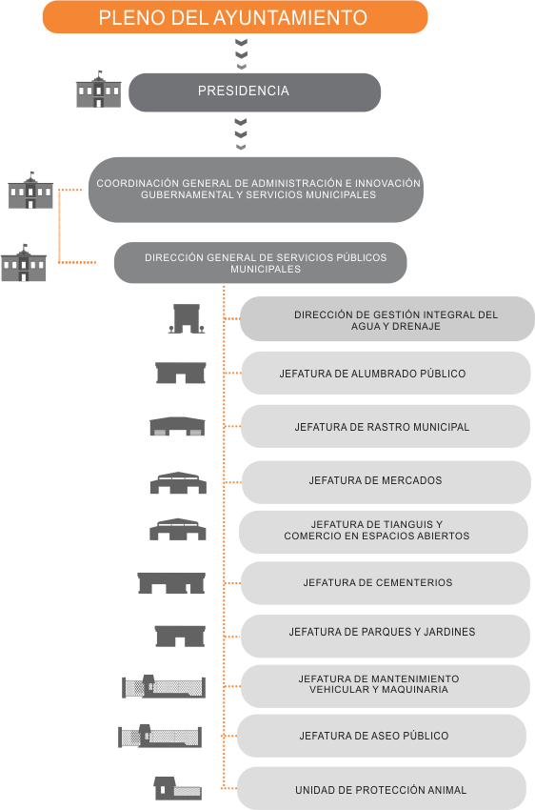

1. **DESCRIPCIÓN DE PUESTOS Y FUNCIONES.**

|  |  |  |  |  |  |  |
| --- | --- | --- | --- | --- | --- | --- |
|  | H. AYUNTAMIENTO DE OCOTLÁN, JALISCO | | | | | |
| DESCRIPCIÓN DE PUESTOS Y FUNCIONES | | | | CÓDIGO  **MO-CGAISM-06** | |
| EDICIÓN: | REV.  00 | | FECHA DE REV.  ---------- | PÁGINA | 1 DE 3 |
| **DATOS GENERALES** | | | | | | |
| NOMBRAMIENTO: | | | Director General de Servicios Públicos Municipales | | | |
| UNIDAD ADMINISTRATIVA: | | | Coordinación General de Administración, Innovación y Servicios Municipales | | | |
| ÁREA DE ADSCRIPCIÓN: | | | Coordinación General de Administración, Innovación y Servicios Municipales | | | |
| A QUIÉN REPORTA: | | | Coordinador General de Administración, Innovación y Servicios Municipales | | | |
| A QUIÉN SUPERVISA: | | | No aplica | | | |
| **HORARIO DE TRABAJO** | | | | | | |
| NORMAL | | | 9:00 A 15:00 HRS. | | | |
| DÍAS DE LA SEMANA: | | | Lunes a Viernes | | | |
| DISPONIBILIDAD: | | | A toda hora y todos los días | | | |
| **DESCRIPCIÓN GENERAL DEL PUESTO:** | | | | | | |
| La Dirección General de Servicios Públicos Municipales, busca satisfacer las necesidades básicas de la comunidad, de manera uniforme y continua, en materia de aseo público y recolección de residuos sólidos, alumbrado público, así como el mantenimiento de parques y jardines municipales. También se encuentra coordinar la operación de las diversas jefaturas para brindar a la ciudadanía un ambiente de calidad a través de servicios de excelencia en las áreas de: Limpieza y recolección de basura, iluminación de áreas públicas, mantenimiento de áreas verdes y mejoramiento de la imagen urbana del municipio. | | | | | | |
| **FUNCIONES PRINCIPALES:** | | | | | | |
| * Formular en conjunto con la coordinación general los proyectos, planes y programas anuales de trabajo de la Coordinación, Direcciones y Jefaturas a su cargo y proponer al Ayuntamiento y al Presidente Municipal acciones continuas para el mejor ejercicio de sus funciones; * Evaluar el desempeño y cumplimiento de las funciones encomendadas a las Direcciones y Unidades que conforman la Coordinación; * Diseñar, implementar y promover con calidad y eficiencia los mecanismos de control que sean necesarios para agilizar y simplificar los trámites que se lleven a cabo en la Coordinación; Coordinar y dar seguimiento a los procesos y proyectos de planes de trabajo elaborados por las Direcciones y Jefaturas de la Coordinación; * Promover acciones orientadas a cumplir con el Programa de Gobierno Municipal en el ámbito de sus funciones. * Ordenar y practicar el aseguramiento precautorio de animales, atendiendo a lo dispuesto por la normatividad aplicable; * Colaborar y coadyuvar con la autoridad competente en la investigación de actos que puedan constituir infracciones administrativas o delitos; * Coadyuvar con la Jefatura de Gabinete a la planeación y desarrollo de la agenda institucional de administración y gobierno municipal. * Emitir opiniones técnicas que puedan incidir en la actualización de las disposiciones reglamentarias relacionadas con las actividades de la Dirección y que contribuyan de manera positiva en el diseño del modelo de ciudad; * Delegar facultades y autorizar a servidores públicos de la Coordinación General de Servicios Públicos Municipales para el despacho y vigilancia de los asuntos de su competencia. * Acordar con el Presidente Municipal sobre el despacho de los asuntos que le corresponde a su Coordinación; * Rendir los informes, inherentes a sus funciones, que le sean requeridos por el * Ayuntamiento, el Presidente Municipal y el Jefe de Gabinete; * Proponer y gestionar la actualización de las disposiciones reglamentarias relacionadas con las actividades de la dependencia que incidan de manera positiva en el logro de la eficiencia y eficacia de la operación administrativa. * Solicitar el apoyo y coordinación de las dependencias correspondientes para el cumplimiento de sus funciones y; * Las demás que establezca la normatividad aplicable. | | | | | | |

1. **TRANSITORIO**

**Primero.** El presente Manual de Organización entrara en vigor al día siguiente de su publicación.

**Segundo.** La publicación del presente Manual de organización se realizara el mismo día de su autorización en la página web del Municipio.



1. **AUTORIZACIONES**

**________________________________________________**

**MTRO. PAULO GABRIEL HERNÁNDEZ HERNÁNDEZ**

**PRESIDENTE MUNICIPAL**

**_____________________________________**

**LIN. MIGUEL ANGEL ROBLES LIMÓN**

**COORDINADOR GENERAL DE ADMINISTRACIÓN**

**E INNOVACIÓN GUBERNAMENTAL**

**DICTAMINO:**

**COMISIÓN EDILICIA DE PUNTOS CONSTITUCIONALES Y REGLAMENTOS**

**_____________________________**

**LIC. CARLOS ÁLVAREZ RAMÍREZ**

**PRESIDENTE DE LA COMISIÓN**

**ELABORADO POR:**

**________________________________**

**DIRECCIÓN GENERAL DE SERVICIOS PUBLICOS MUNICIPALES**

**C. MARCELINO HERNANDEZ CASTELLANOS**

1. **HOJA DE ACTUALIZACIÓN**

Manual de Organización de la Dirección General de Servicios Públicos Municipales.

Última actualización: Administración 2015-2018, 05 de Abril de 2016, Dirección General de Servicios Públicos Municipales; C. Marcelino Hernández Castellanos.

**.**